微信小程序推广

微信小程序SEO优化技巧：提升排名，吸引更多用户访问

随着移动互联网的快速发展，微信小程序已经成为企业和个人推广产品、服务和品牌的重要手段。在竞争激烈的市场中，如何让微信小程序脱颖而出，提升排名，吸引更多用户访问呢？本文将为您揭秘微信小程序的SEO优化技巧，帮助您实现小程序的排名提升。

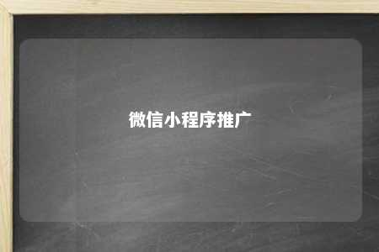

1. 关键词优化：关键词是小程序SEO的核心，合理添加关键词可以提高小程序在相关搜索中的曝光度。在小程序的标题、描述、标签等位置合理添加关键词，选择与内容相关性高、搜索量适中的关键词。同时，要注意关键词的密度，控制在8%以内，避免过度堆砌。
2. 优化小程序名称和描述：小程序名称应简洁明了、具有吸引力，并包含关键词，有助于提高搜索曝光率。完善小程序描述，清晰准确地描述小程序的功能、特点和优势，吸引用户点击进入。
3. 优化小程序页面：提升页面加载速度、界面设计和交互体验，提高用户体验。优化页面内容，提供高质量、有价值的信息，增加用户留存率和访问深度。
4. 丰富小程序内容：定期更新小程序内容，增加文章、视频、图片等多种形式的信息，提高内容质量。同时，注意内容的相关性，确保内容与关键词、小程序描述等信息一致。
5. 提高用户行为数据：鼓励用户停留时间、访问深度和互动数据。可以通过优化小程序的交互体验、提供有价值的内容等方式，增加用户对小程序的关注度和活跃度。
6. 利用微信生态圈进行推广：结合微信公众号、朋友圈、微信群等渠道，进行小程序的推广。通过分享小程序链接、发布相关文章等方式，提高小程序的曝光度和用户访问量。
7. 获取用户反馈：积极收集用户反馈，了解用户需求和意见，不断优化小程序，提高用户满意度。同时，可以通过用户评价、留言等方式，增加小程序的互动性和可信度。

微信小程序的推广需要遵循SEO优化原则，合理添加关键词、优化小程序名称和描述、提升用户体验、丰富内容、提高用户行为数据、利用微信生态圈进行推广以及获取用户反馈。通过以上技巧的实施，相信您的微信小程序排名将得到提升，吸引更多用户访问。

文章地址：<https://www.yyzq.team/post/360950.html>